Gebed voor het Generaal Kapittel in Rome van 30 augustus tot 15 september 2021

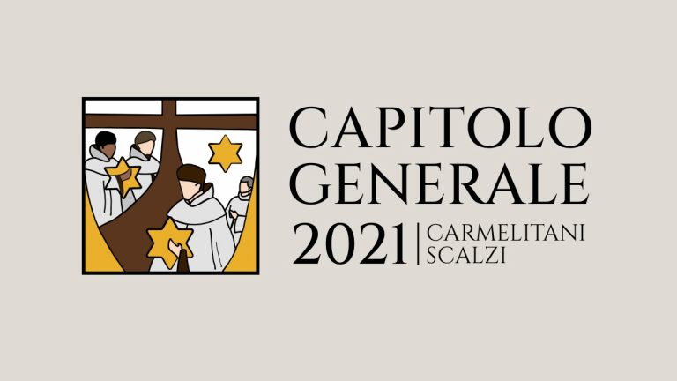
Alle provinciale oversten van de karmelieten uit de ganse wereld komen van 30 augustus tot 15 september samen te Rome om de situatie van de orde te bespreken, een nieuwe generale overste en raadsleden te kiezen en visie naar de toekomst toe te ontwikkelen. Dit gebeurt om de 6 jaar. Dank om mee te willen bidden.

Heer, zie om naar onze Karmel familie
die haar vertrouwen in U stelt,
(nu wij ons voorbereiden om *) * tot en met 29 augustus
(nu wij **) ** vanaf 30 augustus tot en met 14 september
het Generaal Kapittel 2021 te vieren.

Heer, wij vragen U dat iedere broeder
die aan dit Generaal Kapittel deelneemt
zich openstelt om in geloof te luisteren
naar de stem van de Geest en er naar handelt,
zoals ook Teresa de Jesús en Juan de la Cruz
en alle karmelheiligen hebben gedaan.
Heer, verleen aan alle kapittelleden een wijs oordeel,
een goed onderscheidingsvermogen
en een toekomstvisie voor de Orde van de Karmel.

Heer, wij vragen U dat wij allen de aanwezigheid
van uw en onze Moeder, Maria de Koningin van de Karmel,
mogen voelen, zodat het werk van het kapittel
vruchtbaar mag zijn en een moedig getuigenis
van onze liefde tot U en tot alle mensen.
Heer, help ons, door het voorbeeld en de voorspraak
van onze karmelheiligen ,
de beslissingen van het kapittel in praktijk te brengen,
gaande van het Evangelie naar het leven
en van het leven naar het Evangelie,
en onze ogen altijd gericht te houden
op uw Zoon Jezus

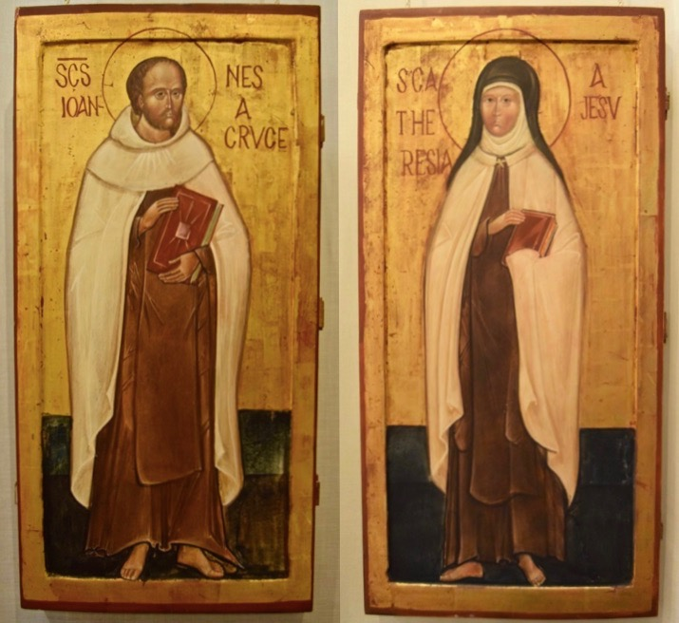

De deelnemers van het Generaal Kapittel in Rome van 30 augustus tot 15 september 2021
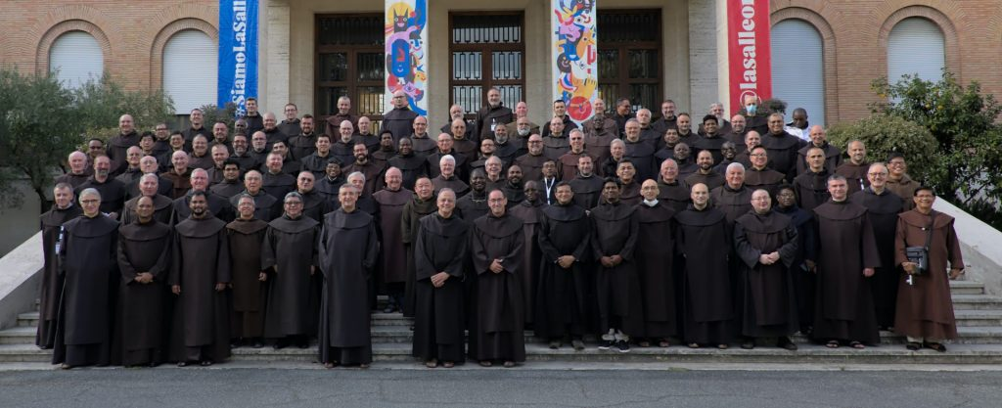

25 AUGUSTUS 2021
Generaal Kapittel 2021
Het is met de woorden van de videoboodschap van pater Generaal van afgelopen 9 augustus dat we deze verklaring een beetje anders dan de gebruikelijke wilden beginnen. Zoals u weet, zal het Generaal Kapittel vanaf maandag 30 augustus in Rome worden gehouden. In totaal werden 95 karmelieten uit de 5 continenten opgeroepen. Aan deze medebroeders zijn enkele gasten toegevoegd: 4 niet-priestermedebroeders, die getuige zullen zijn van hun dagelijks leven, en 6 jonge medebroeders (geboren tussen 1982 en 1993), die een dag lang hun vreugden, aspiraties en visioenen van Karmel en zijn toekomst. Aan deze lijst moeten we nog 11 broeders toevoegen die ten dienste van het kapittel zullen staan: secretariaat, vertalingen, liturgie, communicatie, kerkelijk recht, enz.
Het is werkelijk de hele Orde, in haar internationale dimensie, die samenkomt om deze grote kerkelijke gebeurtenis van het Kapittel te vieren. Het zal een kwestie zijn van te luisteren naar " wat de Geest tegen de kerken zegt " (Op 2,7), om " de tekenen van de tijd te onderscheiden " (Mt 16,3) en dan " getuigen [van Christus] te worden in Jeruzalem , in heel Judea en Samaria en tot aan de uiteinden van de aarde ” (Handelingen 1,8). Dat wil zeggen, met de woorden van onze Heilige Moeder Teresa: " Toen ik dus zocht wat ik voor zijn glorie kon doen, leek het me dat ik zou moeten beginnen met het vervullen van de plichten van mijn roeping " ( Vita 32,9).
De Covid-19-pandemie en de verschillende beperkingen ervan hebben de voorbereiding van het Generaal Kapittel deze keer iets gecompliceerder gemaakt. Helaas zullen sommige medebroeders de reis niet kunnen maken. Voor anderen (Brazilië en India) moest er veel energie worden gestoken en moesten er veel smeekbeden worden gedaan om de benodigde vergunningen te verkrijgen. " La paciencia todo lo alcanza ". Sommige kapittels zijn al in Rome (of in Italië) om, vóór de opening van het kapittel, de door het Italiaanse ministerie van Volksgezondheid vereiste quarantaine uit te voeren. De broeders van het Teresianum hebben hun 40 kamers ter beschikking gesteld in een vleugel van het gebouw.
Op 29 augustus 's avonds verzamelt iedereen zich in het huis "La Salle". Zoals de naam al aangeeft, is het een structuur die toebehoort aan de Broeders van de Christelijke Scholen. Het ligt op 25 minuten lopen van het Vaticaan, aan de Via Aurelia. Het biedt plaats aan 180 personen en beschikt over de nodige faciliteiten om een ​​generaal kapittel te organiseren. Het is op deze plek, met zijn prachtige park van 5 hectare, dat de broeders het 92e Generaal Kapittel zullen vieren.
Om de gemeenschap met jullie allemaal te bevorderen, wilden we jullie ook laten weten dat jullie de voortgang van het Kapittel kunnen volgen via drie instrumenten:
- Onze website: https://www.carmelitaniscalzi.com/
- Onze Facebook-pagina: https://www.facebook.com/CuriaGeneraliziaCS
- Ons Twitter-account: https://twitter.com/ocdcuria
De informatie zal beschikbaar zijn in 4 talen: Engels, Spaans, Frans en Italiaans. Elke dag (aan het einde van de dag) bieden we je een verslag van wat er de afgelopen uren is gebeurd. Over de verkiezingsuitslagen zullen wij u informeren zodra deze beschikbaar zijn. NB: als je geen Facebook of Twitter hebt, is dat geen probleem: op onze site, onderaan de pagina, kun je via twee vensters alle inhoud van deze kanalen raadplegen.
Laten we daarom blijven bidden voor dit Generaal Kapittel en voor de hele Orde, zodat we deze woorden van de Handelingen van de Apostelen ten volle kunnen naleven: " De Kerk was in vrede: ze consolideerde zich en wandelde in de vreze des Heren en , met de vertroosting van de Heilige Geest, in aantal toegenomen " (Handelingen 9:31).

Bron en foto’s : https://www.carmelitaniscalzi.com/2021/08/25/capitolo-generale-2021/

maandag 30 augustus 2021

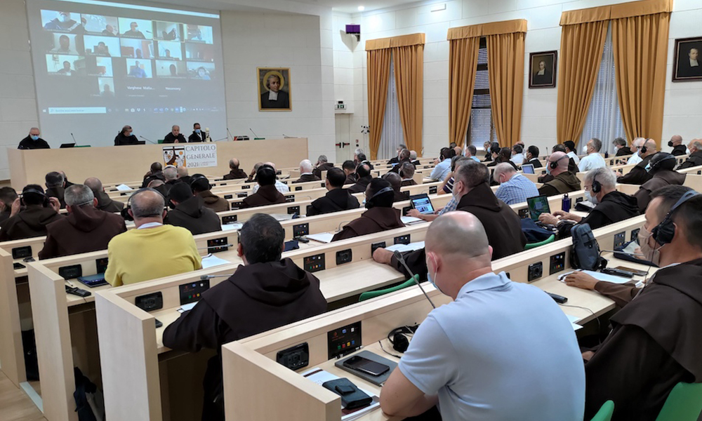

De leden van het kapittel kwamen om 7 uur bijeen voor de viering van de lauden en een tijd van gebed. Om 9.30 uur opende pater Generaal Saverio Cannistrà officieel het Generaal Kapittel.
Pater Generaal begon met te verwijzen naar de samenstelling van de kapittelvergadering (aanwezigen en afwezigen). De broeders die uit India kwamen, terwijl ze hun quarantaine aan het Teresianum aan het afronden waren, konden de opening van het Kapittel nog steeds via Zoom bijwonen. Als curiositeit neemt in dit jaar meer dan de helft van de kapittelleden voor het eerst deel aan een generaal kapittel.
Het kapittel heeft verschillende verkiezingen gehouden met betrekking tot zijn werking:
- zijn secretaris (Fr. Angelo Lanfranchi) en zijn assistent (Fr. Grzegorz Firszt);
- de 4 moderatoren van de sessies (vaders Javier Mena Lima en Johannes Gorantla, die Definitors zijn, en paters Fausto Lincio, provinciaal van Lombardije, en Lázaro Iparraguirre, provinciaal van Navarra;
- De Vergadering keurde de Normen voor de viering van het Generaal Kapittel, het dagschema en de kalender van het Kapittel goed.
Pater Generaal gaf commentaar op deze elementen. In het bijzonder legde hij uit dat de Definitory dit jaar meer ruimte wilde geven aan groepsbijeenkomsten en werk, zowel per taal (Engels, Frans, Spaans, Italiaans) als per geografisch gebied.

Om 12 uur vierden we de Eucharistie. Het werd voorgezeten door de heer José Rodriguez-Carballo, secretaris van de Congregatie voor Instituten van Godgewijd Leven en Sociëteiten van Apostolisch Leven. In zijn inleiding tot de votiefmis van de Heilige Geest drong hij erop aan dat we tijdens dit kapittel de Heilige Geest in ons hoofd, in ons hart, maar ook in onze geloften moeten leggen. Zijn homilie concentreerde zich vervolgens op drie hoofdgedachten: vreugde, profeten van hoop en wederzijdse steun.
Vanmiddag verzamelden de kapittels zich in een werkgroep.
Bron en foto’s : https://www.carmelitaniscalzi.com/2021/08/30/lunedi-30-agosto-2021/

dinsdag 31 augustus 2021
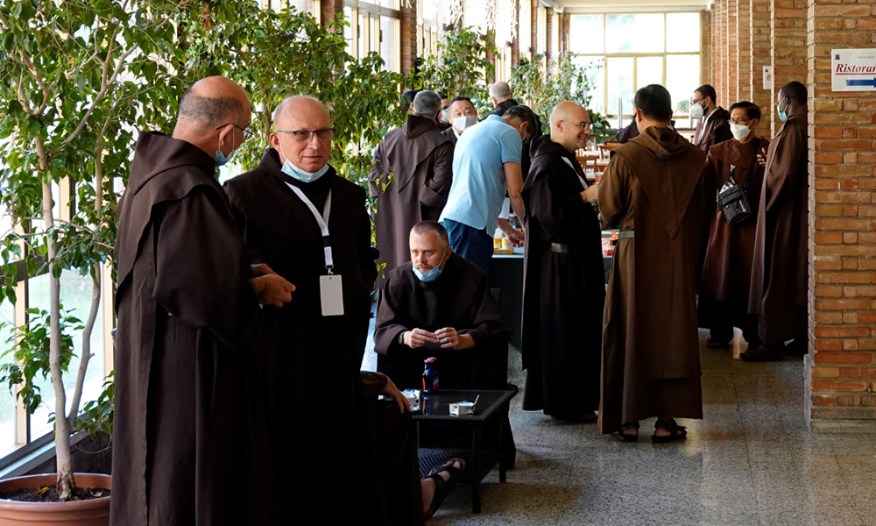
De mis van vanmorgen werd voorgezeten door onze medebroeders Mgr. Oswald Escobar, ocd. Zijn homilie kan worden samengevat in deze woorden: een geest van onderscheidingsvermogen en waakzaamheid in het luisteren naar de Heer.
Om 9.00 uur verzamelden we ons in de kapittelzaal voor een ochtend van geestelijke vernieuwing. We begonnen met te luisteren naar Mons Libanori, sj, hulpbisschop van Rome. Zijn meditatie concentreerde zich op 1 Koningen 19, op het pad van de profeet Elia die de woestijn in vluchtte en 40 dagen lang naar de berg van de Heer liep. We kunnen deze zinnen houden: het feit dat we door God zijn gekozen en gezonden, geeft ons ook de mogelijkheid om terug te keren naar Degene die ons heeft gezonden. Maar we moeten naar de woestijn, waar God spreekt, waar God een verbond sloot. Bisschop Libanori trekt vervolgens praktische conclusies: de hoop voor onze wereld moet levend worden gehouden. Om deze reden is misschien de tijd gekomen om het standpunt in te nemen van de apostelen die samen met Maria in de bovenzaal zijn verzameld, in afwachting van de komst van de Heilige Geest:
In het tweede deel van de ochtend deelde onze medebroeder Mons. Oswald Escobar, ocd, met ons wat "Carmel uitgaand" betekent, in navolging van de aansporingen van paus Franciscus. Na de vele jubilea en eeuwfeesten te hebben genoemd die de komende zes jaar zullen plaatsvinden, sprak hij over twee unieke gebeurtenissen in de geschiedenis van onze Orde die de afgelopen zes jaar hebben plaatsgevonden: voor de eerste keer, de Orde in haar verschillende takken heeft samen en wereldwijd de geschriften van onze Heilige Moeder gelezen, en daarna herlezen alle broeders hun Constituties. Aartsbisschop Escobar ziet drie uitdagingen voor onze Orde van vandaag: deelnemen aan de nieuwe evangelisatie, van zelfreferentie naar solidariteit en zorgen voor degenen die God ons heeft toevertrouwd (kuddes of broeders).
's Middags kwamen de broeders opnieuw bijeen om in kleine groepen te discussiëren. Vervolgens om 17.30 uur, in de kapittelzaal, deelde elke groep de problemen die naar voren werden gebracht door de rapporten van de verschillende structuren die verband houden met de centrale overheid, evenals specifieke problemen met betrekking tot bepaalde geografische gebieden.
De sessie eindigde om 19.00 uur. We baden later samen de vespers.
Bron en foto’s : https://www.carmelitaniscalzi.com/2021/08/31/martedi-31-agosto-2021/

woensdag 1 september 2021
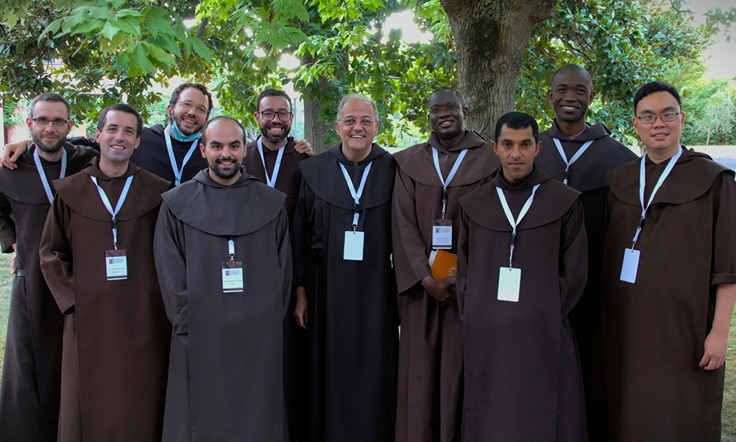
De Eucharistie van vandaag werd voorgezeten door onze Vader Generaal. Hier zijn enkele elementen van zijn preek: de innerlijke mens is een horizon. Het gaat direct naar binnen. Maar dit is de vrucht van een reis. De innerlijke mens is naakt en maakt de vreugde van God, geliefd door Christus en de Vader, hij is ook een gemeenschapsmens.
Onze hele dag stond in het teken van het luisteren naar onze jonge medebroeders, dat wil zeggen rond de 40 jaar. Dit is precies de uitdaging van deze dag: luisteren. Deze dag is een van de nieuwigheden van ons Kapittel. De General Definitory nodigde negen broeders van over de hele wereld uit om een ​​dag deel te nemen aan het kapittel om op een concrete manier twee uitdagingen of problemen die specifiek zijn voor hun geografische gebied met ons te delen, evenals twee suggesties voor de vernieuwing van de bestelling. Zo waren 3 broeders uit Europa, 2 uit Azië, 2 uit Afrika, 1 uit Noord-Amerika en 1 uit Zuid-Amerika bij ons.
Onze jonge broeders hadden elk 20 minuten om hun wensen en aspiraties, hun moeilijkheden en vragen met ons te delen. Ze deden het met vertrouwen, oprechtheid en vriendelijkheid. Na elk van hun interventies volgde een dialoog met de kapittelvergadering. De vergadering nam hun woorden en de “provocaties” van onze jonge broeders serieus, en ze reageerden met hetzelfde vertrouwen en dezelfde vriendelijkheid …… en “provocatie”.
Een opmerkelijk element van deze dag was de basiseenheid die door de verschillende interventies van onze jonge broeders ging, ongeacht hun geografische herkomstgebied. We noemen slechts drie aspiraties die tegelijkertijd uitdagingen zijn: een leven van intimiteit met God, gemeenschapsleven, initiële en voortdurende vorming.
Op het einde van de dag dankte pater Generaal onze jonge medebroeders voor hun "bezoek" en hun woorden. Het was leuk om met hen te praten, en niet alleen over hen. Aan het begin van dit kapittel herinnert hij ons aan de schoonheid van de roeping en het feit dat ook wij hier voor hen werken.
Bron en foto’s : https://www.carmelitaniscalzi.com/2021/09/01/mercoledi-1-settembre-2021/

Donderdag 2 september 2021
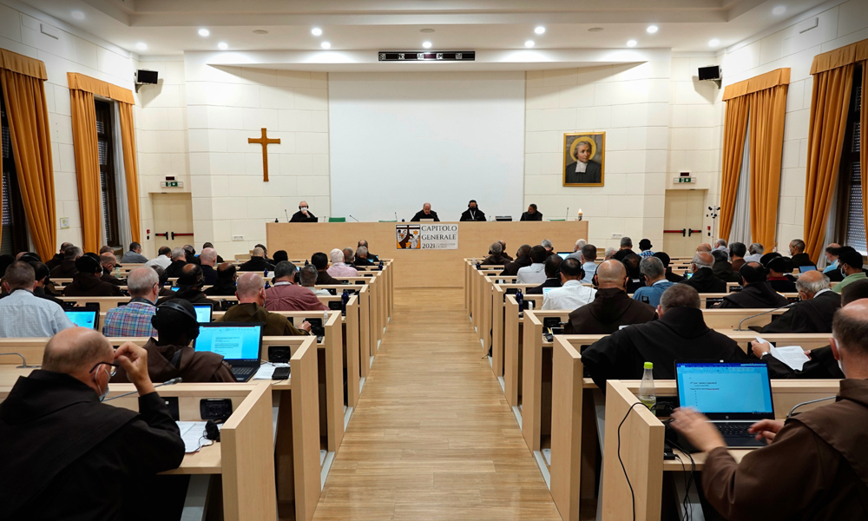

De dagelijkse liturgie wordt beurtelings aan elk van de taalgroepen toevertrouwd. Vandaag was het de beurt aan de Franstalige groep. De Eucharistie werd voorgezeten door pater Christophe-Marie, ocd, provinciaal van de provincie Parijs. Zijn homilie bood ons drie woorden om over na te denken: luisteren, bekering en gemeenschap. Dit synodale proces moet ons leiden naar de realisatie van Christus' verlangen: "Mogen allen één zijn".
Onze dag van vandaag staat in het teken van het rapport van pater Generaal over de staat van de Orde. De ochtend was gewijd aan de uiteenzetting van de situatie van de Orde door pater Saverio Cannistrà. 's Middags kwamen de kapittels in taalgroepen bijeen om het te bespreken, en rond 17.30 uur verzamelden ze zich allemaal in de kapittelzaal om het met pater-generaal te bespreken.
Zijn rapport, meer dan een observatie, was de uitdrukking van iemand die zich twaalf jaar lang heeft toegewijd aan de dienst van de Orde. Pater Saverio merkte vier evoluties op in de Orde:

1- We gaan naar een meer apostolische en minder contemplatieve Karmel.
2- Het gemeenschapsleven verliest zijn centrale plaats.
3- De vorming van onze jonge medebroeders is meer gericht op het priesterschap en het ambt dan op religieuze rijping.
4- De bestaande verschillen tussen regio's en omschrijvingen stellen de eenheid van de Orde zwaar op de proef.
Na deze observaties stelde pater Generaal de huidige uitdagingen voor die de Orde het hoofd moet bieden en waarop ze concreet en niet alleen retorisch moet reageren: interculturaliteit, vorming, gemeenschap tussen de drie takken van de Orde.
Het volledige rapport staat op onze website.
Bron en foto’s : https://www.carmelitaniscalzi.com/2021/09/02/giovedi-2-settembre-2021/

vrijdag 3 september 2021
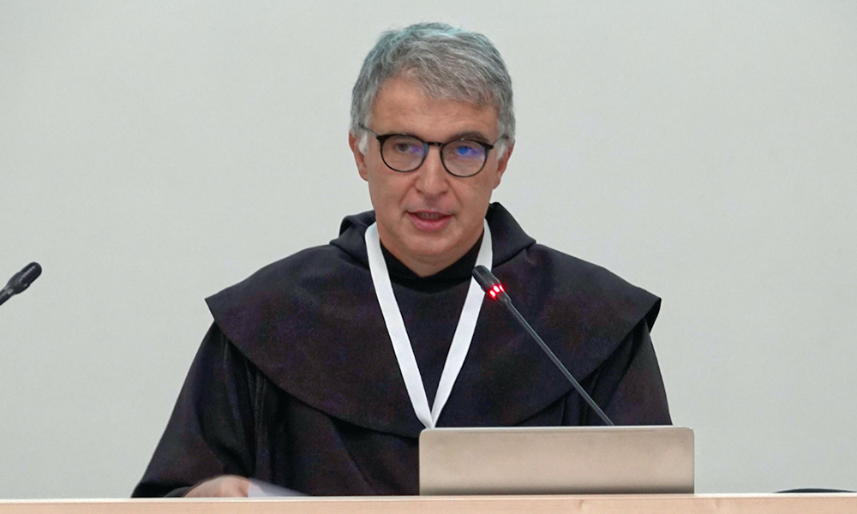

De liturgie van vandaag is toevertrouwd aan onze Engelssprekende medebroeders. Pater Daniel Chowning, ocd, herinnerde ons er in zijn homilie aan dat de relatie met God door Christus vaak wordt vergeleken met een huwelijk, een plaats waar men de vreugde van intimiteit met God ervaart. Een dergelijk huwelijk is de plaats waar men de nieuwe wijn ontvangt van Gods liefde. Het is in deze geest dat we de uitdagingen moeten aanvaarden die gisteren door pater Generaal werden gesteld. En we moeten ons afvragen: wat is de nieuwe wijn die God ons vandaag aanbiedt?
Vanmorgen zijn we begonnen met de stemming van de leden van twee commissies: de commissie voor de herziening van de Toepassingsnormen, en de commissie voor het opstellen van het slotdocument van het Kapittel en de boodschap van het Generaal Kapittel.
De ochtend werd vervolgens gewijd aan het economisch verslag van pater Paolo Di Carli, algemeen penningmeester. Onze wetten bepalen het volgende over de algemeen penningmeester: "Constituties 227. De algemeen penningmeester heeft de taak om de goederen van de Orde te beheren onder het gezag van de Overste en Definitorium"; “Normen 257. a) Het is de taak van de Algemeen Penningmeester om een ​​rapport van de Provincies over hun economische toestand op te vragen en dit te rapporteren aan de Definitief. b) Elke zes maanden brengt de Algemeen Penningmeester verslag uit aan het Definitief over de economische situatie van de Orde. c) Ter gelegenheid van het Buitengewone Definitorium brengt de Algemeen Penningmeester verslag uit over de economische toestand van de Orde." Aangezien dit een intern document is, kunnen we dit hier helaas niet verantwoorden. We kunnen alleen maar zeggen dat de resultaten over het algemeen positief zijn, ook al is de impact van de pandemie de afgelopen tijd gevoeld. Desondanks moeten we voorzichtig en kritisch zijn in het beheer van onze activa.
Aan het einde van de ochtend presenteerde pater Generaal aan het kapittel een voorstel om de rol van de vicaris van de Orde te herzien, evenals een mogelijke verandering in de structuur van de Definitory (aantal broeders, geografische oorsprong, met een sterke nadruk op geschiktheid).
Vanmiddag kwamen de kapittelleden weer in taalgroepen bijeen en daarna om 17.30 uur in de kapittelzaal om het economisch rapport en het voorstel van de generaal te bespreken.
Bron en foto’s : https://www.carmelitaniscalzi.com/2021/09/03/venerdi-3-settembre-2021/

zaterdag 4 september 2021
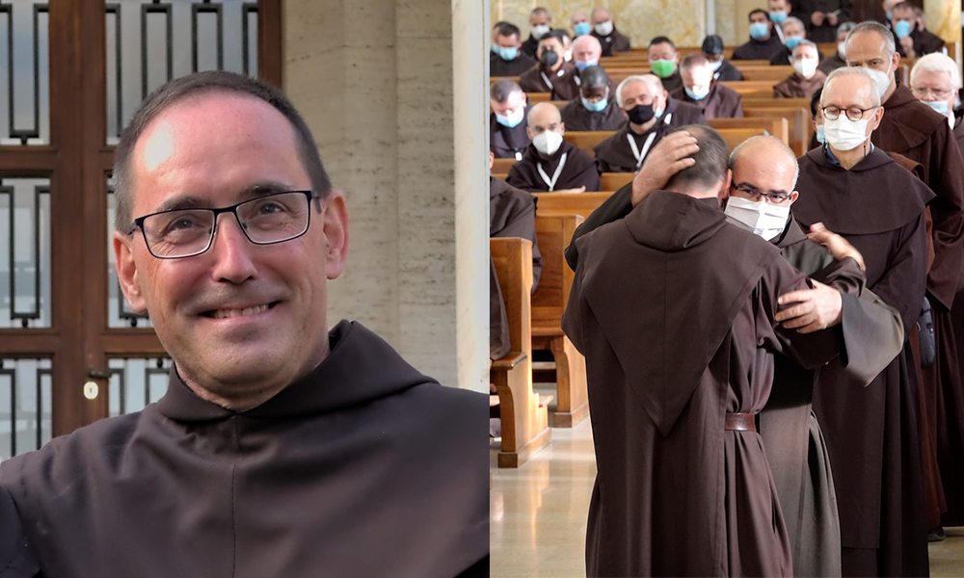

Vandaag leiden onze Spaanssprekende medebroeders de liturgie. In zijn homilie vertelde pater Carlos Alberto Ospina Arenas, provinciaal van Colombia, ons dat we in de diversiteit die de onze is, verenigd moeten zijn door het evangelie. Als we gegrepen worden door het Woord van God, is er geen angst of benauwdheid, maar de adem en vrijheid van de Geest. We zijn hier voor de Kerk, gesticht in de liefde van Christus.
Vanmorgen presenteerde pater Agusti Borrell, vicaris van de Orde, de Verklaring over het Karmelieten-Teresiaanse charisma. Deze tekst is de vrucht van de reis van de Orde die begon met het Generaal Kapittel van Avila in 2015: eerst de lezing van de werken van onze Heilige Moeder, dan de herlezing van onze Constituties, en tenslotte de beslissing van de Buitengewone Definitory van Goa (India ) in 2019 om een ​​Verklaring over ons charisma op te stellen. Deze tekst zal door het Kapittel worden besproken en goedgekeurd.
's Middags om 16.00 uur verzamelden de kapittelleden zich in de kapel om de Heilige Geest af te roepen voor de verkiezing van de nieuwe Generaal Overste. We begonnen met het zingen van de Veni Creator Spiritus , luisterden toen naar een passage uit het Woord van God en de Regel van St. Albert, en tenslotte hadden we een tijd van stil gebed. Hierna gingen we naar de kapittelzaal om verder te gaan met de verkiezing van de nieuwe pater-generaal. De kapittelvergadering koos pater Miguel Marquez Calle (Miguel de Maria) als de nieuwe generaal-overste van de Orde.
Vader Miguel werd geboren op 5 oktober 1965 in Plasencia (Cáceres), Spanje. Hij legde zijn eerste religieuze professie af op 21 oktober 1985, zijn plechtige professie op 21 oktober 1989 en werd priester gewijd op 23 juni 1990.
Na de verkiezing keerden we terug naar de kerk voor het zingen van het Te Deum . Iedereen kwam toen de nieuwe Overste begroeten. We sloten af ​​met het zingen van het Salve Regina .
We danken pater Miguel voor het aanvaarden van dit ambt, we begeleiden hem en verzekeren hem van onze gebeden in zijn nieuwe missie ten dienste van de Orde en de Kerk.
Bron en foto’s : https://www.carmelitaniscalzi.com/2021/09/04/sabato-4-settembre-2021/

maandag 6 september 2021
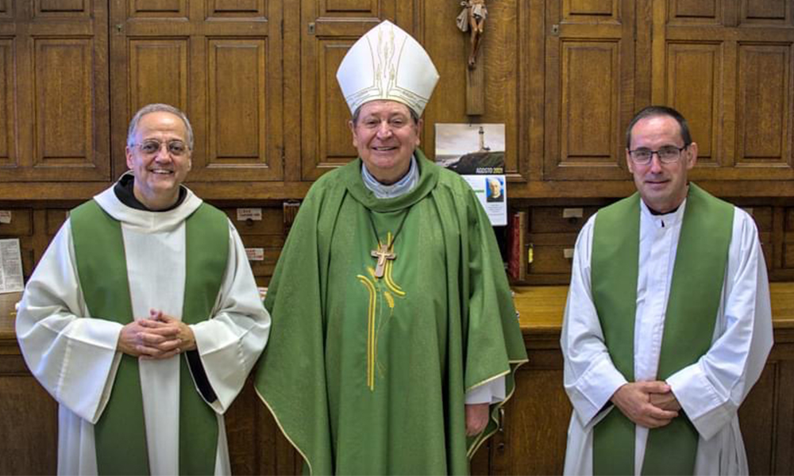

Gisteren, zondag 5 september, was een iets rustigere dag voor de confraters. De ochtend werd vrij gelaten om even uit te rusten, maar ook om meer informele ontmoetingen aan te moedigen. 's Middags vierden we de Eucharistie, voorgezeten door Monseigneur João Braz de Aviz, Prefect van de Congregatie voor Instituten van Godgewijd Leven en Sociëteiten van Apostolisch Leven, die later onze lunch deelden. Om de verkiezing van onze nieuwe pater-generaal feestelijker te vieren, vroegen we de kok van het generalaat om het dessert te bereiden. Het was een feest van smaken en kleuren... In het midden van de middag kwamen de kapittels bijeen voor een tijd van groepswerk.
De Eucharistie van vandaag werd voorgezeten door pater Paul de Bois, van de semi-provincie Vlaanderen. In zijn homilie herinnerde hij ons eraan dat de heilige Teresa ons uitnodigt om dicht bij Christus te blijven, zodat de gezindheid van haar Hart de onze wordt en we echt vrienden van Christus worden.
Deze dag stond geheel in het teken van het werk aan de Verklaring van het Charisma. In de ochtend luisterden we eerst naar de verslagen van de verschillende taalgroepen. Een vrije uitwisseling tussen de broeders van het kapittel volgde. De debatten waren afgestemd op de uitdagingen die het hoofd moesten worden geboden.
's Middags kwamen de broeders weer bijeen in een werkgroep. Onze Vader Generaal ging onder hen door om hen te ontmoeten en met hen in gesprek te gaan. Daarna kwamen we om 17.30 uur weer bij elkaar in de kapittelzaal voor nog een moment van uitwisseling in de vergadering. Gezien het belang van de tekst hebben we besloten er vandaag niet over te stemmen.
Bron en foto’s : https://www.carmelitaniscalzi.com/2021/09/06/lunedi-6-settembre-2021/

dinsdag 7 september 2021
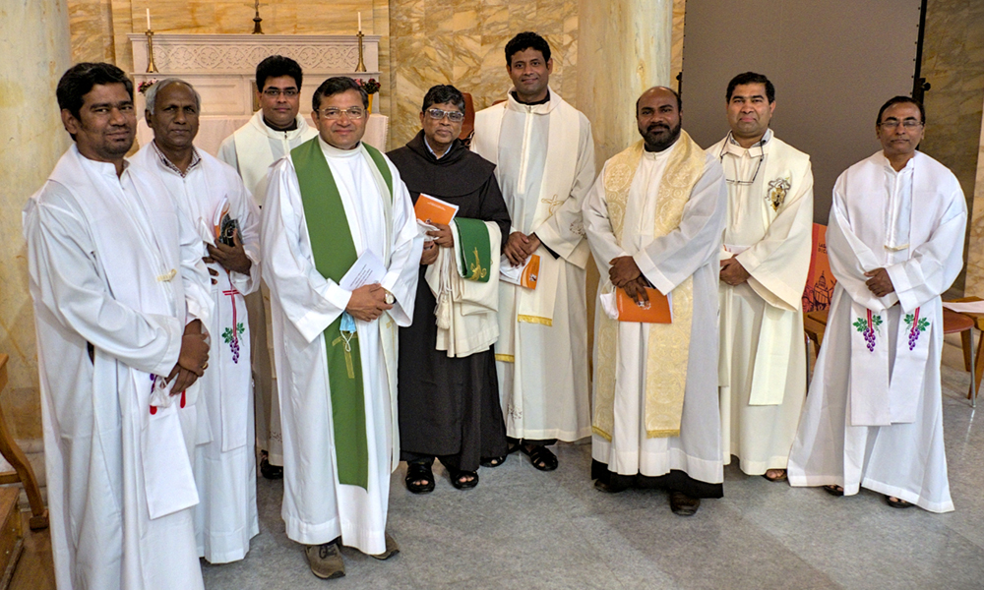

Onze medebroeders uit India leidden het gebed van vandaag. Pater Johannes Gorantla herinnerde ons eraan dat fundamenten belangrijk zijn voor elk gebouw. De onze moet in Christus zijn, wiens hele leven gericht was op zijn intieme relatie met de Vader. Dit is de bron van zijn actie. De eenheid van de apostelen, van de Kerk, van de Orde vindt ook haar grondslag in Christus, die al onze verschillen in Hem verenigt.
De dag stond in het teken van de herziening van ons reglement van toepassing. In de Buitengewone Definitory van Goa (2019) werd beslist om onze Constituties niet te wijzigen, maar om een ​​Verklaring over het charisma op te stellen. Verder heeft dezelfde Definitory besloten om onze Normen te herzien. Daarom heeft de Generale Definitory, na te hebben geluisterd naar de verschillende Omschrijvingen na het herlezen van onze Constituties, en rekening houdend met haar eigen ervaring, de Toepassingsnormen herzien en stelt vandaag enkele wijzigingen / verduidelijkingen voor aan het Generaal Kapittel. Vanmorgen heeft pater Francisco Javier Mena de voorgestelde wijzigingen een voor een voorgesteld en toegelicht aan de leden van het kapittel, met de bedoeling ze te bespreken en erover te stemmen.
's Middags kwamen de broeders in groepen bijeen om te werken aan de herziening van de Normen. Pater Miguel maakte van de gelegenheid gebruik om elke groep te bezoeken en hen persoonlijk te ontmoeten.
Bron en foto’s : https://www.carmelitaniscalzi.com/2021/09/07/martedi-7-settembre-2021/

woensdag 8 september 2021
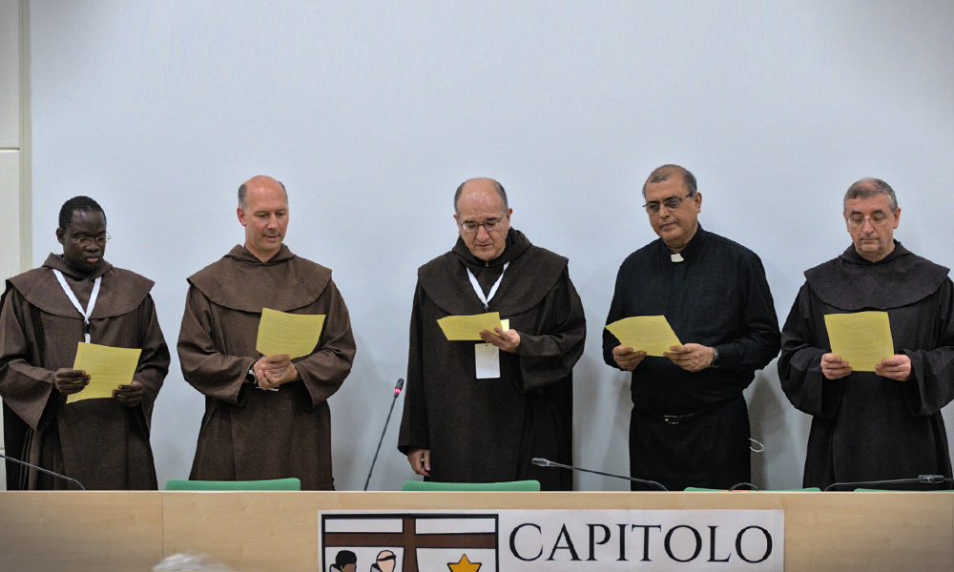

Vandaag werd de Eucharistie voorgezeten door pater Lázaro Iparraguirre, Provinciaal van Navarra (Spanje). Op deze dag van de Geboorte van Onze-Lieve-Vrouw nodigde ze ons uit om naar Maria te kijken: met haar gelovige blik kon ze de aanwezigheid van de Heer herkennen waar ze was.
Vanmorgen hebben we de verslagen gehad van de verschillende werkgroepen over de Rules of Application. De negen groepen spraken om de beurt de vruchten van hun discussies uit en stelden hun wijzigingen en suggesties voor.
Vanmiddag heeft het Generaal Kapittel de hele Definitory gekozen:
1- Pater Agustí Borrell (Iberische Provincie)
2- Fr Pius James D'Souza (provincie Karnataka-Goa)
3- Pater Philbert Namphande (Malawi, Delegatie van de Provincie Navarra)
4- Pater Roberto-Maria Pirastu (provincie Oostenrijk)
5- Pater Chris Surinono (delegatie van Indonesië)
6- Pater Martín Martínez Larios (provincie Mexico)
7- Pater Christophe-Marie Baudouin (Provincie Parijs)
8- Pater Jean-Baptiste Pagabeleguem (West-Afrika, delegatie van de Iberische provincie)
Wij feliciteren onze medebroeders met deze verkiezing en danken hen voor het aanvaarden van deze dienst van de Orde. We vertrouwen hen toe aan uw gebeden en vragen Onze Lieve Vrouw van de Karmel om hen te zegenen en te begeleiden in deze nieuwe fase.
Morgen moet het kapittel overgaan tot de correctie en goedkeuring van de uitvoeringsregels.
Bron en foto’s : https://www.carmelitaniscalzi.com/2021/09/08/mercoledi-8-settembre-2021/

donderdag 9 september 2021
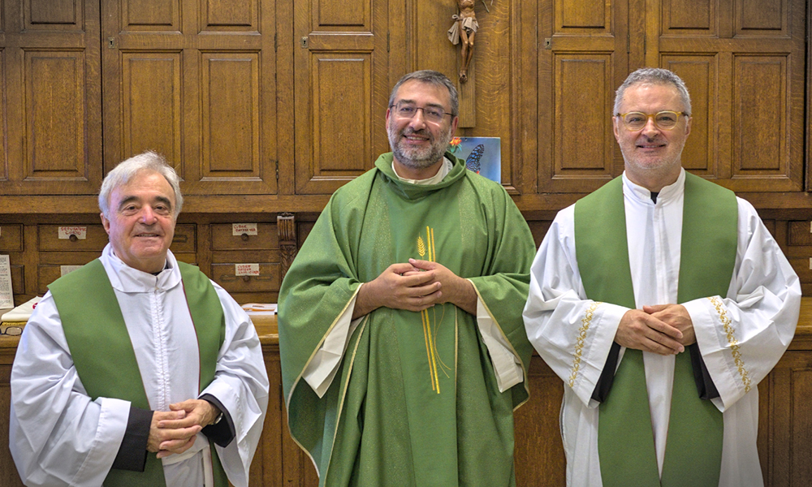

Vandaag presideerde pater Fausto Lincio, provinciaal van Lombardije, de Eucharistie en stelde ons een vraag: welk woord zou ons pad kunnen verlichten als we ons in een impasse bevinden? …. Accepteer dat er in ons leven een ruimte is van geleefd onrecht, want daar komt God ons tegemoet en geeft hij aanleiding tot een nieuw leven.
Vanmorgen verzamelden de broeders zich in de kapittelzaal om opnieuw in de vergadering te werken aan de Verklaring van het charisma. De paters Martin Martinez, Definitor en Gabriele Morra, provinciaal van Midden-Italië, legden ons één voor één de wijzigingen (correcties, toevoegingen, verduidelijkingen) uit die in de bovengenoemde verklaring zijn aangebracht. De herziene tekst die ons is voorgelegd, is het resultaat van het werk van de verschillende groepen, evenals van het werk van de commissie die is belast met het samenvatten van de opmerkingen van de kapittelleden. Na hun tussenkomsten werd het woord gegeven aan de broeders zodat zij zich konden uitspreken over het nieuwe voorstel voor de Verklaring. Rond 11:00 kregen we tijd voor bezinning en rijping.
's Middags presenteerde pater Daniel Chowning van de provincie Washington ons onze Ratio Institutionis . Zoals de Potissimum Insitutionis §1 stelt : " de vernieuwing van religieuze instituten hangt voornamelijk af van de vorming van hun leden ". Pater Daniel concentreerde zich op enkele elementen van de Ratio die herzien moeten worden. Hij begon met ons een overzicht te geven van de context en het proces van zijn schrijven. Vervolgens gaf hij drie belangrijke punten aan waarin onze Ratiohet is onvoldoende: de afwezigheid van verwijzingen naar recente magistrale documenten over het godgewijde leven; een tekst die te theoretisch is en geen rekening houdt met concrete ervaringen; het ontbreken van verwijzingen naar het Teresiaanse charisma. Ten slotte stelde hij voor om drie belangrijke elementen in de toekomstige Ratio te integreren : de vorming van vormgevers; de uitdaging van sociale media en telecommunicatie; de bescherming van minderjarigen en de bevoegdheidscriteria van het ministerie. Na zijn toespraak besprak de vergadering het onderwerp vorming en de Ratio .
Rond 19.00 uur waren we klaar met de werksessie.
Bron en foto’s : https://www.carmelitaniscalzi.com/2021/09/09/giovedi-9-settembre-2021/
Vrijdag 10 september 2021
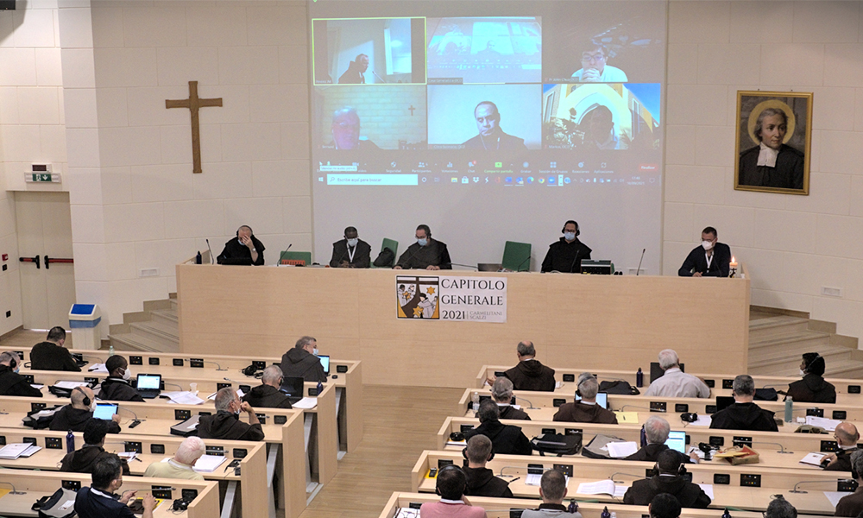

Aan het begin van de ochtend presenteerden paters Francisco Javier Mena Lima, van de Caribische Commissie, en Fabio Silvestri, provinciaal van Venetië, de werkwijze voor de herziening van de normen: de leden van de commissie en de redenen om al dan niet te integreren de opmerkingen van de kapittelleden. Na deze uitleg had de Standards Review Commission een nieuwe tijd om haar werk te voltooien.
Pater Marco Chiesa, postulator-generaal, presenteerde de postulatie: de werking ervan, de bevordering van de Zaak van de Heiligen van de Orde, de relieken van de heiligen en de relaties met de Congregatie van de Heiligen. De postulatie behandelt ook de liturgie die eigen is aan de Orde. Hij legde ons uit hoe de liturgische boeken worden ontwikkeld in de verschillende taalgebieden en hun verband met de Algemene Postulatie.
Pater Christophe-Marie Baudouin, Definitor, van de Provincie Parijs, herinnerde ons eraan dat de Uitvoerende Raad van UNESCO op 16 april 2021 de kandidatuur van Theresia van het Kindje Jezus voor de biënnale 2022/2023 ter gelegenheid van de 150ste verjaardag heeft goedgekeurd van zijn geboorte. Deze kandidatuur werd voorgesteld door de Franse staat en de basiliek van Lisieux. 2023 wordt ook het jaar van de honderdste verjaardag van zijn zaligverklaring (29/04/1923). Pater Christophe-Marie nodigde het kapittel uit om dit honderdjarig bestaan ​​te eren. De kapittelvergadering nam deze uitnodiging aan. De modaliteiten worden later bepaald.
Ten slotte presenteerde pater Daniel Ehigie, van het Vicariaat van Nigeria, de situatie van de Orde in Afrika en haar vertegenwoordiging in de Algemene Kapittels en Buitengewone Definitoren. Hij informeerde ons over een verzoek van onze broeders in Afrika om een ​​extra vertegenwoordiger. De Kapittels zullen over dit verzoek stemmen tijdens de Bepalingen van het Generaal Kapittel.
Vanmiddag hebben de kapittelleden één voor één gestemd over de voorgestelde herziene normen.
Bron en foto’s : https://www.carmelitaniscalzi.com/2021/09/10/venerdi-10-settembre-2021/

zaterdag 11 september 2021
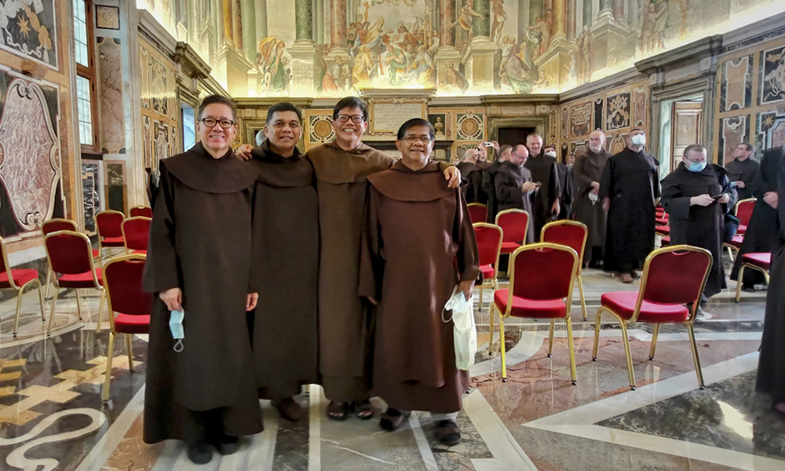
Vandaag had het hele Generaal Kapittel een afspraak met paus Franciscus. De hoorzitting was vastgesteld op 11 uur 's ochtends. De broeders gingen te voet of met het openbaar vervoer naar het Vaticaan. We moesten om 10.15 uur bij de Bronze Gate zijn om naar de Clementine Room te worden gebracht. Toen de Heilige Vader ons bereikte, sprak onze pater-generaal, pater Miguel, hem aan in zijn naam en in de naam van de hele Orde, broeders, nonnen en seculieren. "Heilige Vader, vandaag willen we met mijn broeders en zusters ons leven wijden, zonder te wachten op morgen, zonder angst om gekwetst te worden, als" onbetaalde ridders "(Vita, 15:11) volgens de uitdrukking van de heilige Teresa, voor hulp Jezus draagt ​​het kruis, om de paus te helpen het kruis te dragen. We willen het doen met gehoorzaamheid en een geest van dienstbaarheid, zonder achterom te kijken,
NB: U kunt de volledige tekst van deze toespraak (in het Spaans) vinden op onze Facebook-pagina:
www.facebook.com/CuriaGeneraliziaCS

De woorden van de heilige resoneren in volledige harmonie met die van onze pater-generaal: "trouw vereist een sterke toewijding aan de waarden van het evangelie en het eigen charisma en het verzaken van wat iemand verhindert om zijn best te doen aan de Heer en aan anderen ( ... ) Voor de heilige Teresa betekent vriendschap met de Heer in gemeenschap met hem leven, het is niet alleen bidden, maar van het leven een gebed maken, het is wandelen - zoals uw regel zegt - " in obsequio Iesu Christi ", en het doen in vreugde. (…) Vriendschap met God rijpt in stilte, in herinnering, in het luisteren naar het Woord van God; het is een vuur dat elke dag moet worden gevoed en bewaakt."
De volledige tekst vind je hier:
https://press.vatican.va/content/salastampa/it/bollettino/public/2021/09/11/0553/01221.html
Getroost door de woorden van de Heilige Vader keerden de broeders naar huis terug.
Dat was nodig: in de middag nodigden we pater Vincenzo Mancusi, een kapucijn, uit om met hem de kwestie van misbruik aan te kaarten. Pater Mancusi was onder meer procureur-generaal van de kapucijnen en werkte in de Congregatie voor Instituten van Godgewijd Leven en Societies van Apostolisch Leven. Hij wendde zich toen tot de kapittelvergadering met zijn geweldige ervaring. Zijn toespraak omvatte fysieke, psychologische en spirituele mishandeling van minderjarigen en kwetsbare mensen. Hij presenteerde ons ontwikkelingen in het kerkelijk recht, definieerde de termen die in het Wetboek van Canoniek Recht worden gebruikt en legde vervolgens uit hoe deze problemen konden worden aangepakt wanneer ze zich voordoen.
Het was een drukke maar mooie dag.
Bron en fotos : https://www.carmelitaniscalzi.com/2021/09/11/sabato-11-settembre-2021/

zondag 12 september 2021
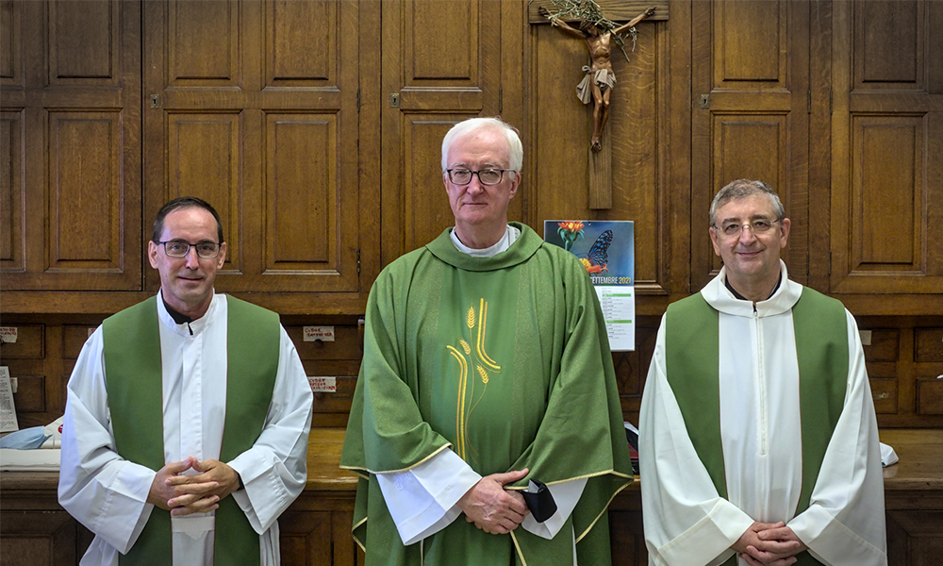
Vanmorgen verwelkomden we pater Miceal O'Neill, O.Carm. generaal van de Karmelieten. Uitgaande van zijn ervaring deelde hij enkele uitdagingen voor het karmelietenleven van vandaag met ons. De verwachtingen van de wereld ten aanzien van ons zijn drie: het getuigenis van het leven, de vorming en het gemeenschapsleven. Deze drie zijn met elkaar verbonden: getuigenis wordt gegeven door individuen die in een gemeenschap leven, en de bevoorrechte plaats van vorming is in de gemeenschap. Pater Miceal O'Neill benadrukte het belang van de gemeenschap en haar profetie voor onze tijd. De gemeenschap is van nature de plaats waar Gods genade wordt gemanifesteerd en ontvouwd. Hij sprak verder over drie concepten: participatie (in de zin van wat Vaticanum II van ons vraagt), communicatie en onderscheidingsvermogen. Door onze actieve deelname aan het leven van de gemeenschap, aan het leven van de Kerk, door deelname aan de liefde van God die ons wordt gecommuniceerd, door de gave / communicatie die we van onszelf maken aan God en aan anderen, door de onderscheiding / zoeken naar de wil van God, laten we de diepten van het heilsmysterie binnengaan. Het is een spiritualiteit van gemeenschap die ons wordt voorgesteld.
In het verlengde van zijn lezing zat pater Miceal O'Neill onze eucharistieviering voor en lunchte hij met ons.
Vanmiddag hebben we gestemd over de verklaring over het charisma. De definitieve tekst wordt u nader gecommuniceerd.
Dan was er nog een moment van genade: onze niet-priesterbroeders wendden zich tot het Kapittel en deelden met ons de vreugde van hun roeping als religieuze broeders. Hier is een fragment: “Onze roeping komt voort uit de liefde van God die Vriend, Vader, Broeder is en die ons roept om te getuigen van Hem en van het Koninkrijk door broederschap. Laten we proberen met vrijgevigheid en totale overgave te reageren op de gratis liefde van God, die ons eerde door ons op te roepen tot zijn dienst als broeders in onze religieuze familie ”. Ik ben geen goedkope roeping, maar ik ben volledig bij ons, broeders van de Heilige Maagd Maria van de berg Karmel . Deze keer met onze medebroeders was een mooi moment van gemeenschap en genade in onze enige roeping tot Karmel.
Bron en foto’s : https://www.carmelitaniscalzi.com/2021/09/12/domenica-12-settembre-2021/

maandag 13 september 2021
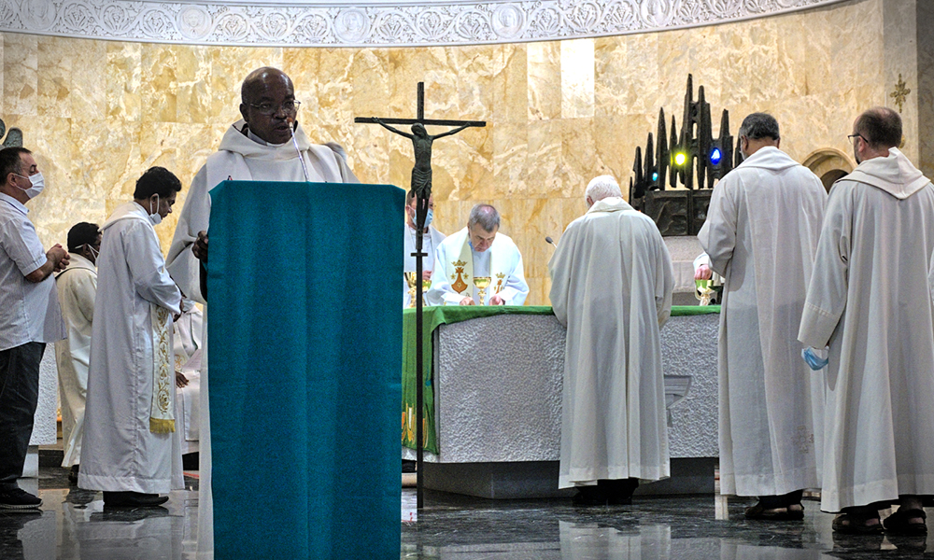
De liturgie werd vandaag bezield door onze Afrikaanse medebroeders, of missionarissen in Afrika. De homilie werd uitgesproken door pater Philip Sullivan, een missionaris in Oeganda. Uitgaande van een persoonlijke vraag stelde hij ons: gaan alle mensen om ons heen naar de hemel? Op deze vraag antwoordt God: "Dit zijn jouw zaken niet... Maar het moet jouw zorg zijn." Dit was precies de dagelijkse zorg van Sint-Paulus, het welzijn van de kerken. Is het ook van ons? We moeten de passie en ijver herontdekken die brandde in het hart van de profeet Elia.
Vanmorgen presenteerde pater Francisco Javier Mena de rol van de Regionale Conferenties van Oversten. De Covid-19-pandemie en al zijn gevolgen hebben de relevantie en het belang van deze conferenties aangetoond. Ze zijn een structuur van gemeenschap die samenwerking tussen de Omschrijvingen bevordert. Ze maken het mogelijk om te reageren op gemeenschappelijke problemen, maar ook op apostolische uitdagingen binnen hetzelfde geografische gebied. De woorden van paus Franciscus in de apostolische brief aan alle godgewijden (21-11-2014) verduidelijken het doel ervan: "Niemand bouwt de toekomst door zichzelf te isoleren, of alleen met zijn eigen kracht, maar zichzelf te herkennen in de waarheid van een gemeenschap die altijd openstaat voor 'ontmoeting, dialoog, luisteren, wederzijdse hulp en het beschermt ons tegen de ziekte van zelfreferententialiteit' (§3).
Vanmiddag verwelkomden we een medewerker van pater Angelo Lanfranchi, algemeen archivaris, de heer Axel Alt, die het Digicarmel-project voorstelde. Het is een database die is opgezet voor het beheer van actuele of historische informatie (in de ruimste zin van het woord). De kern van Digicarmel is te vinden in de Conspectus, in de Acta Ordinis en in verschillende historische publicaties. Het doel is om op een gezamenlijke manier informatie te bewaren en aan te bieden over de geschiedenis van onze Orde, onze gemeenschappen, onze religieuzen en de verschillende uitingen van ons charisma in de wereld.
Aan het eind van de middag presenteerde de Commissie voor de Herziening van de Normen de wijzigingen die zijn aangebracht in de Bepalingen van het Generaal Kapittel. Daarna werden ze in stemming gebracht.

dinsdag 14 september 2021
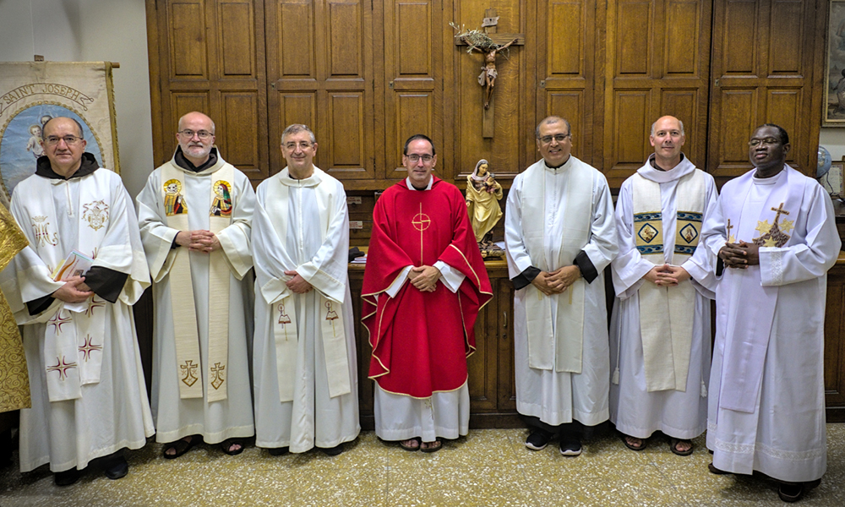

Vandaag zijn we aan het einde gekomen van ons generaal kapittel. Zoals de Ouden zeiden, " ultima brevior ", moet de laatste altijd de kortste zijn.
Deze dag stond geheel in het teken van het werken aan het Slotdocument van het Kapittel en aan de Brief van het Generaal Kapittel. De Commissie die verantwoordelijk is voor het opstellen van deze teksten, heeft de vruchten van haar werk gepresenteerd. De Kapittelvergadering bedankte de redactie voor hun werk en er volgde een debat. Nadat de Commissie de bijdragen van de kapittelleden had geïntegreerd, werden de teksten ter stemming van het kapittel voorgelegd. De teksten zijn binnenkort beschikbaar. We nodigen u daarom uit om nog even geduld te hebben en te wachten op de officiële vertalingen.
De broeders verzamelden zich toen voor de Eucharistie die het kapittel afsloot. De viering werd voorgezeten door onze pater-generaal, pater Miguel Marquez Calle.
Tot slot willen we jullie allemaal bedanken voor jullie gebeden en jullie nabijheid gedurende dit hoofdstuk. We hebben uw interesse gehoord en gezien in dit kerkelijk moment dat we hebben meegemaakt. Misschien waren er 92 kapittelleden, maar met uw talrijke boodschappen, met uw biddende aanwezigheid, was dit moment voor ons en voor u een moment van kerkelijke gemeenschap " geboren uit de liefde van de Eeuwige Vader, in de tijd gesticht door Christus de Verlosser, verzameld in de Heilige Geest ” (Gaudium et Spes).
Bron en foto’s : https://www.carmelitaniscalzi.com/2021/09/14/martedi-14-settembre-2021/

